Материал для дистанционного занятия. Тема : « Шьем миниатюрный рюкзачок для кукол». Педагог Оводкова И. В. Материал взят из интернета
Что для этого потребуется? Во-первых, ваше желание это сделать. Во-вторых, минимум материала и инструментов — это дермантин, двух цветов или на ваш выбор, и синтепон для наполнения.

Работы максимум на час, она не сложная, но эффектная.

Вырезаем основные детали — у меня две разноцветные — это основные части, самые крупные. Подходящий под размер кукол: высотой 9 см, шириной 8 см. Две красные детали 1 это будущая «крышка» рюкзачка. К ней я вырезала из цветного дермантина кусочек узора и пришила его сразу на одну из частей.

Полоса шириной 1,5 см и длиной 30 см — это соединительная часть.

И полоса, сложенная втрое и простроченная, — для ручек, шириной 1,5 см, длиной тоже 30 см, затем разрежем пополам.
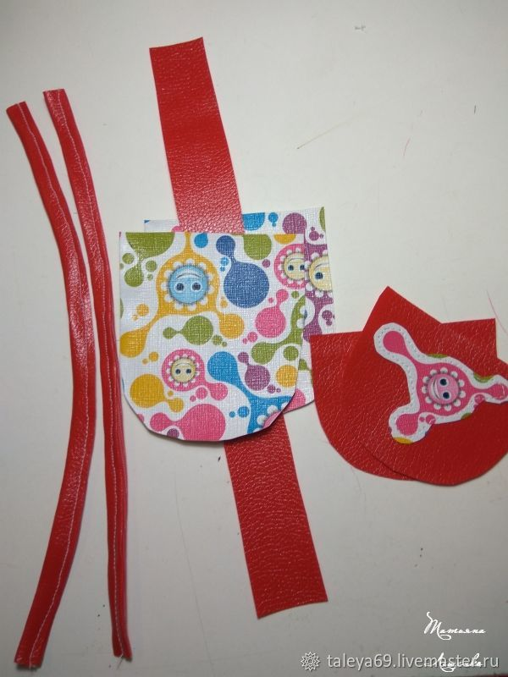
Сшиваю две красные детали, рисунком вовнутрь
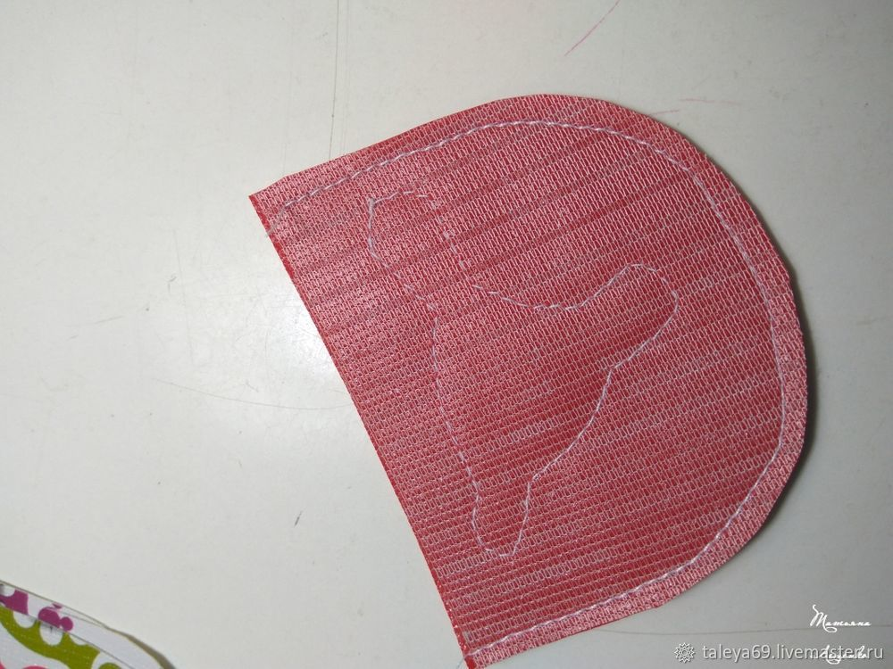
Прикладываю простроченные полоски, располагая их симметрично от центра на одинаковом расстоянии.
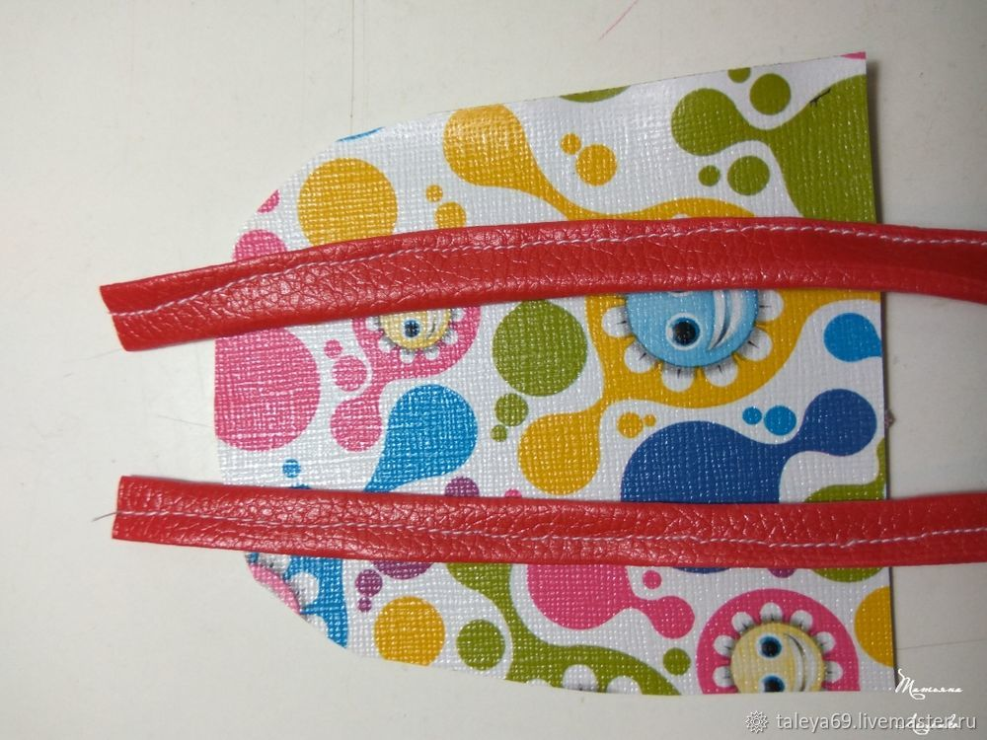
Пришить самый низ и полоски вместе, приложив соединительную широкую полосу.
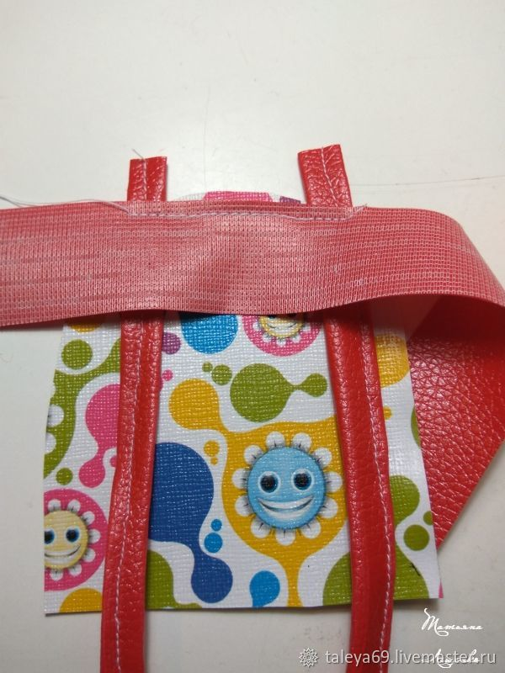
Пристрочить всю полосу по трём сторонам.
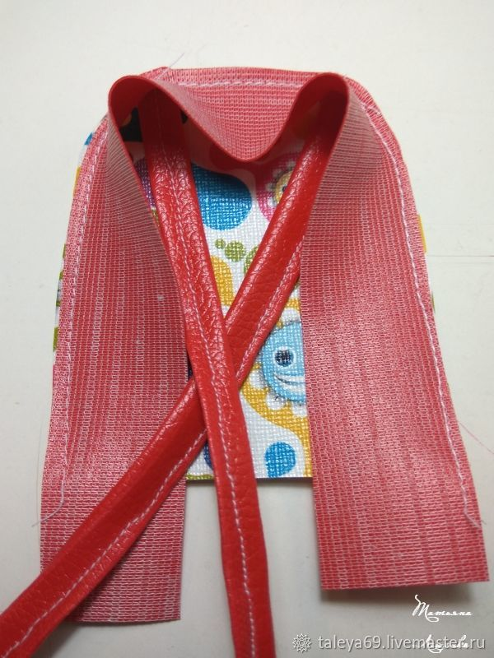
Вывернуть основную часть и крышечку (её сверху я прострочила).
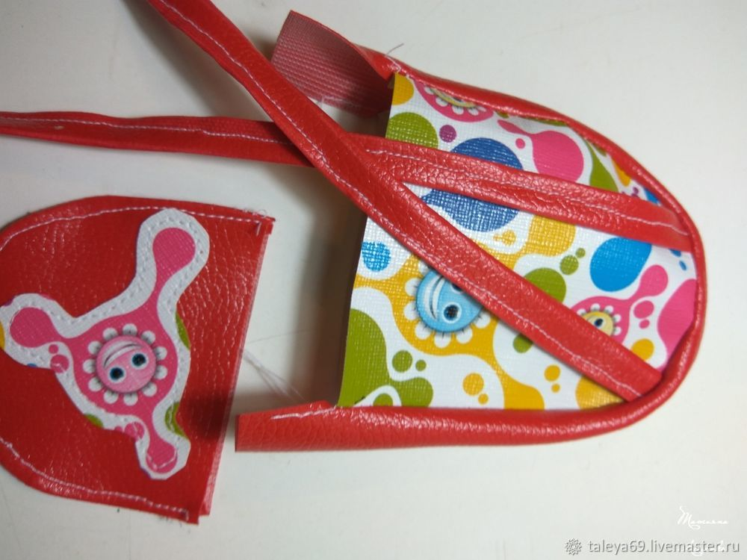
К задней стенке рюкзака приложить крышечку, наметив предварительно места, где так же будут пристрочены и наши ручки, с учётом того, чтобы они потом легко одевались на плечи куклы.
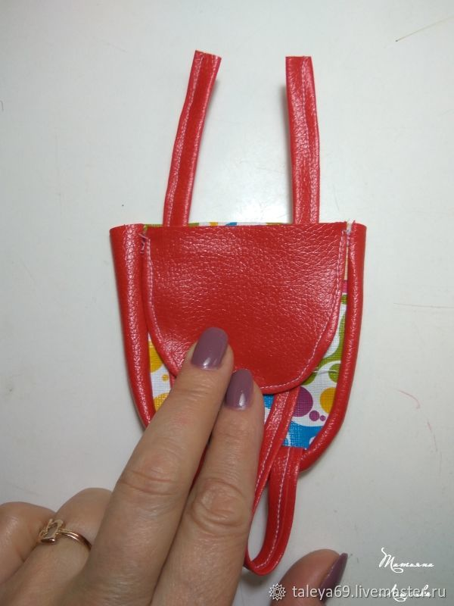
И пристрочить всё одним швом.
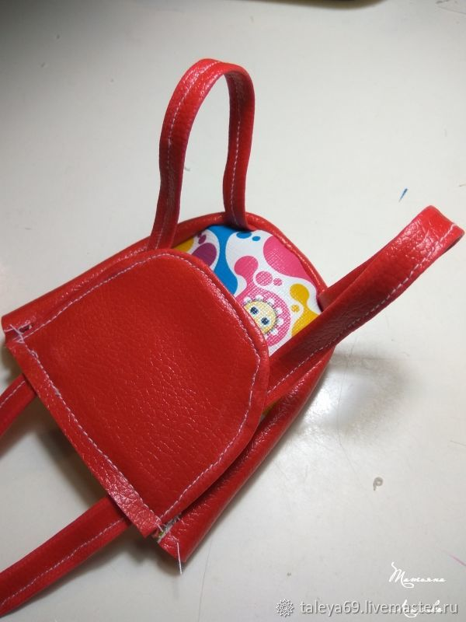
Вот так будет выглядеть со спины.
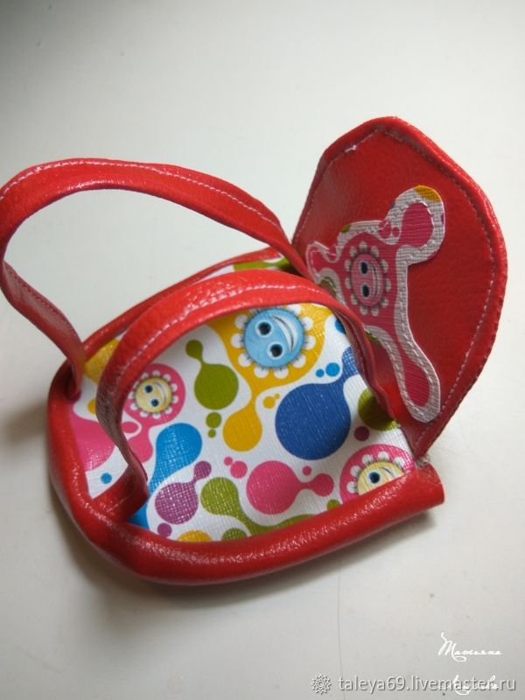
Бока можно соединить при помощи клея.
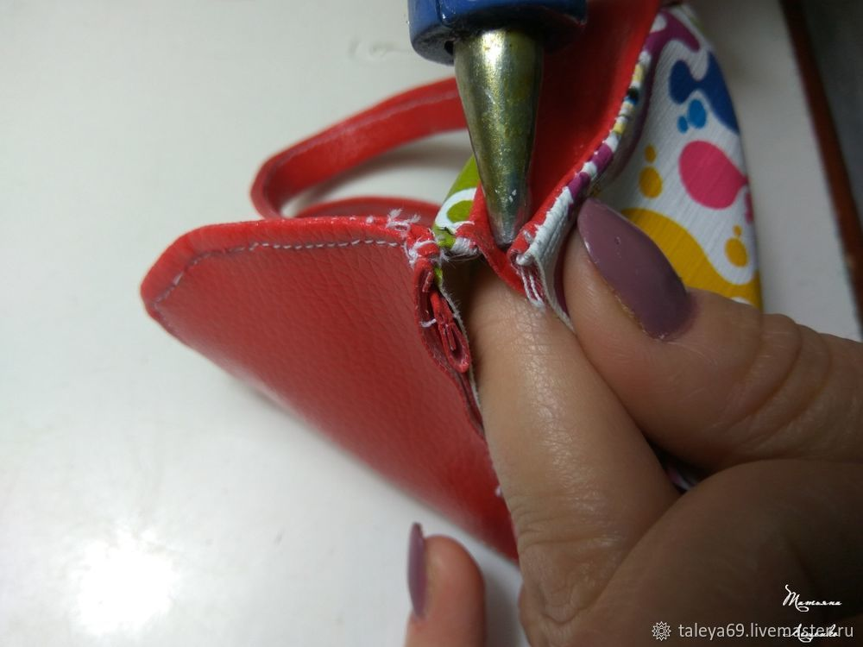
Верх специально слегка заужен
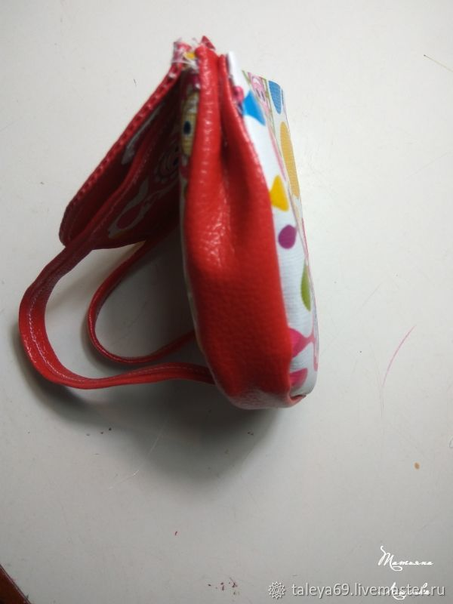
Вот здесь видно, на сколько я оттянула эти ремешки.
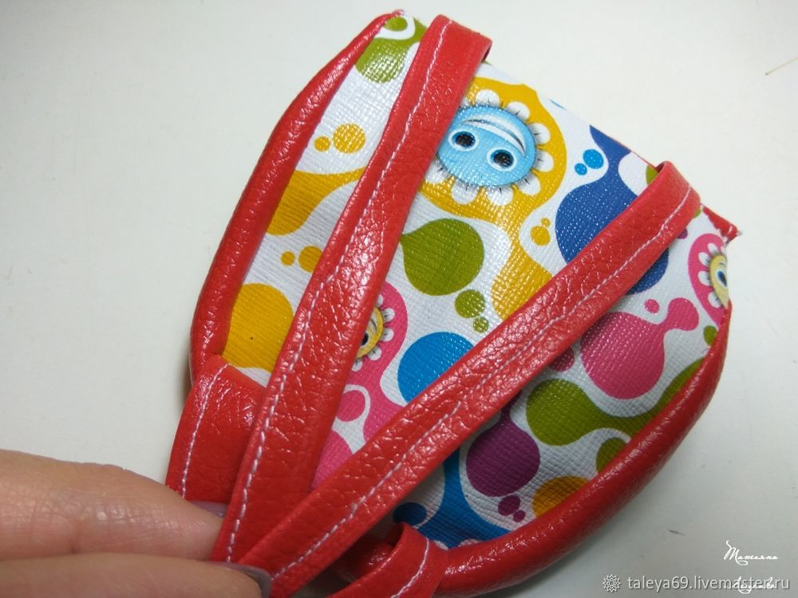
Вид спереди. Вовнутрь для объёма можно добавить синтепон и крышечку приклеить при помощи горячего пистолета.

А так же можно приклеить какое-нибудь украшение на горячий клей.
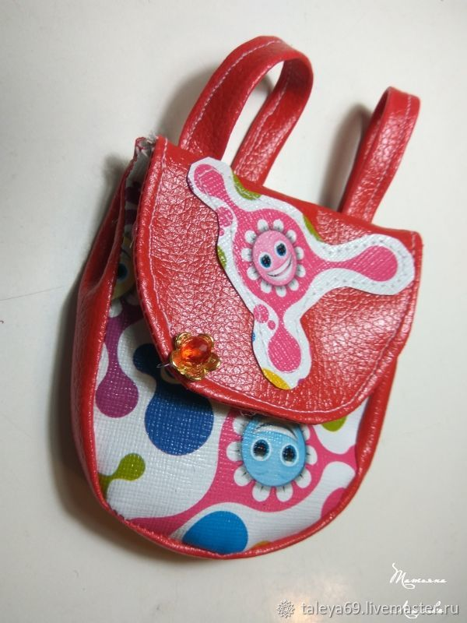
© https://www.livemaster.ru/topic/2527045-shem-miniatyurnyj-ryukzachok-dlya-kukol?msec=183

